Тихомиров Валентин Александрович,
студент гр.101
Корчуганова Ирина Борисовна,
научный руководитель, преподаватель
БПОУ Вологодской области
Череповецкий металлургический колледж
имени И.П.Бардина

Своя среди чужих
Содержание
Введение

1.Участие Алексеевой В.М. в оборонных работах

2.Работа в подпольной разведывательно-диверсионной группе.
Заключение

Литература

Введение

Военных сил недостаточно для защиты страны, между тем как защищаемая народом страна непобедима.
Наполеон Бонапарт

Моя работа посвящена беспримерному подвигу защитников Родины. Мы рассказываем о том, что было в те страшные годы войны, которая унесла многие миллионы невинных жизней. На войне наряду с мужчинами сражались и женщины. Чаще всего писали о тех, кто получил звание Героя Советского союза и почти ничего мы не знаем о рядовых бойцах, о которых написано очень мало. Всем известны подвиги таких героев как, Зоя Космодемьянская, Ульяна Громова, Любовь Шевцова, а ведь рядом с ними сражались и другие девушки. Героиня моей работы – Алексеева Вера Михайловна, бабушка нашего преподавателя математики Ирины Борисовны Корчугановой.
Я хочу восстановить историческую несправедливость и написать о малоизвестном герое, героине - подпольщице, каких было тысячи.
В преддверии 70-летия победы нашего народа в Великой Отечественной войне данная исследовательская работа будет очень актуальна.
Цель работы – по имеющимся документам и литературе ( архивным и газетным материалам, справочной литературе), рассказать об участии Алексеевой Веры Михайловны в Великой Отечественной войне и показать её вклад в дело Победы.
Для достижения поставленной цели необходимо решить следующие задачи:
- Изучить личное дело Алексеевой Веры Михайловны, хранящееся в историко-политическом архиве города Санкт-Петербурга.
2. Собрать и систематизировать информацию у родственников.
Предмет исследования - личное дело Алексеевой В.М., статья в газете «Ленинградская правда »
Гипотеза данной работы - участие Алексеевой Веры Михайловны в работе подполья в годы Великой Отечественной войны.
Научно-практической значимостью является применение архивного материала на уроках истории.
Новизна данной работы заключается в том, что ранее подобного рода исследования не проводились в колледже.
Метод исследования - исследовательский анализ.
В работе использован богатый фактический материал, документы.
Работа может быть использована на уроках краеведения.

1. Участие Алексеевой В.М. в оборонных работах.
Алексеева Вера Михайловна, член ВКПБ С 1931 года, родилась в городе Вытегра в 1906 году. До войны работала заведующей общим отделом Исполкома Дзержинского районного Совета депутатов трудящихся г. Ленинград. В 1941 году окончила Ленинградский сельско-хозяйственный институт по специальности инженер-экономист.
С первых дней начала Великой отечественной войны Вера Михайловна в составе бригады работала на оборонительных сооружениях. Сохранилась газета «Ленинградская правда» от 12 августа 1941 года с заметкой «Лучшие из лучших», в которой описано как самоотверженно работала бригада под руководством Алексеевой.
«Когда над лесом показались немецкие самолёты, и наши зенитчики открыли по ним яростный огонь, никто из бригады Алексеевой не покинул участка. Задание командования было особенно ответственным. Люди работали по 15 часов, не сходя с места, работая по колено в холодной воде. Задание выполнено на несколько часов ранее срока. И не успев отдохнуть, принялись за работу на другом участке…. Добрая слава идёт о бригаде Алексеевой».
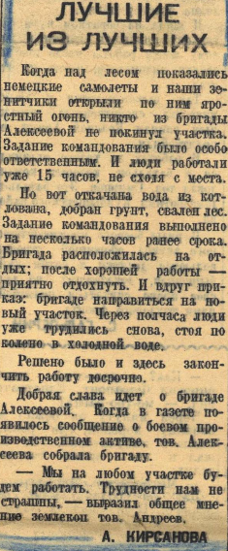
Рис.1
Статья из газеты «Ленинградская правда» от 12.08.41
39 дней она проработала политруком в бригаде на оборонных работах. За самоотверженную работу всю их бригаду представили к правительственной награде.
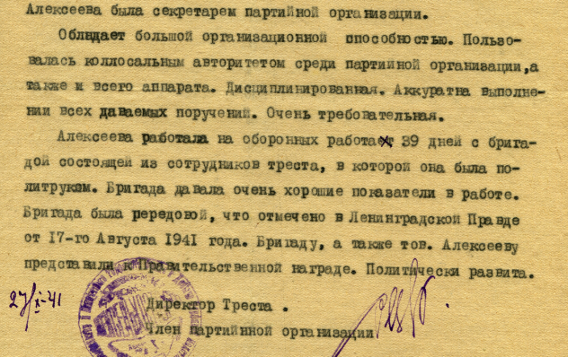

Рис. 2 Характеристика на Алексееву В.М. от 27.10.41

2. Работа в подпольной разведывательно-диверсионной группе.
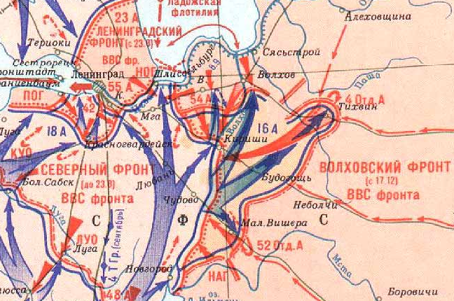

Рис. 3 Карта военных действий. Осень 1941 г.
Развернув свои войска и ударив вдоль реки на север, немецкие дивизии уже 30 октября вступили на территорию Волховского района. Осенью 1941 года врагу удалось перерезать железную дорогу на Тихвин и подойти к южным окраинам города Волхова. Оборонявшие район Волхова и Новой Ладоги войска 54-й армии оказались почти в полном окружении.
Главная цель фашистов заключалась в том, чтобы замкнуть второе кольцо блокады Ленинграда. Второго блокадного кольца северная столица не выдержала бы.
Навсегда вошли в историю слова командующего Западным фронтом, Г.К.Жукова: «Падет Волхов – падет Ленинград». Цель была одна - не пустить фашистов к Волхову. Успешная организация подполья во многом определила размах всенародной борьбы против захватчиков в городах и селах Ленинградской области.
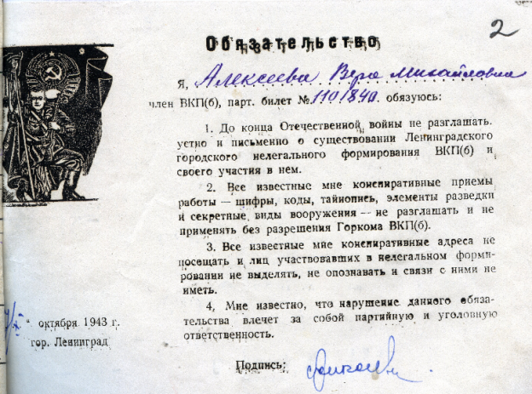
Рис.4 Обязательство члена подпольной группы.
В постановлении от 18 июля 1941 года «Об организации борьбы в тылу вражеских войск» партия призвала все партийные организации различных уровней помогать в создании подпольных групп и партизанских отрядов повсеместно. Успешная организация подполья во многом определила размах всенародной борьбы против захватчиков в городах и селах Ленинградской области. По неполным данным, в Ленинградской области имелось около 400 подпольных организаций и групп, которые объединяли около 2000 человек.
В октябре 1941 года Веру Михайловну в составе группы из 6 человек, в которую входил радист, на самолёте забрасывают в пригород города Волхов. Это была командировка по спецзаданию Ленинградского горкома ВКП(б).
Позывной у Веры Михайловны был - Вера Белая, а в отряде была ещё одна Вера- Вера Чёрная.
По новым документам, с новыми легендами они должны были слиться с местным населением и проводить разведывательно-диверсионную работу.

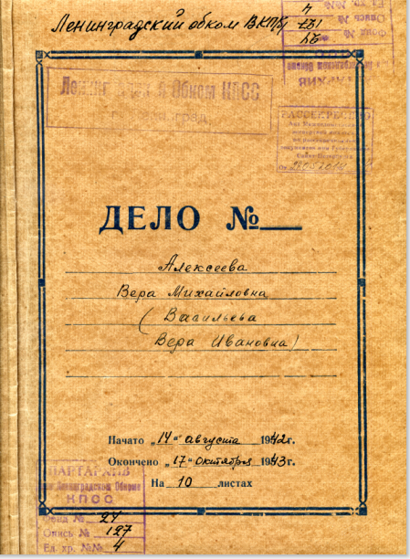 | 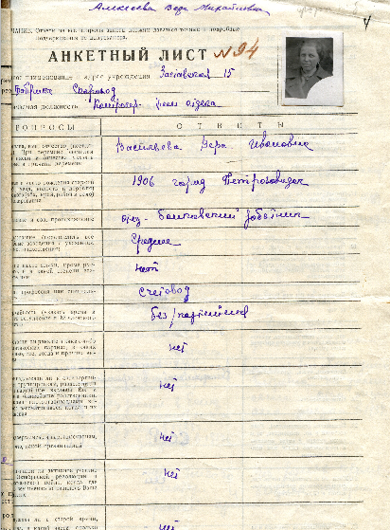
Рис. 5. Личное дело Алексеевой В.М. ( Васильевой В.И.)

В историко-политическом архиве города Санкт-Петербурга сохранились два личных дела Алексеевой Веры Михайловны. В одном из них по документам она уже была Васильевой Верой Ивановной и с другими анкетными данными: город рождения – Петрозаводск, беспартийная, образование – среднее. Вся их группа устроилась работать на немецкий завод по производству снарядов, который построили фашисты в пригороде Волхова.
Главная задача группы – организация диверсий, связь с партизанским отрядом и передача сведений, саботаж всех действий противника, срыв фашистских планов по использованию людских и материальных ресурсов оккупированного района. Они выполняли задания партизан и партийных центров. Работа их группы велась в труднейших условиях, кругом свирепствовал кровавый фашистский режим, размещались разведывательные и карательные отряды фашистов.
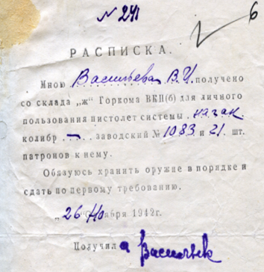

Рис. 6 Расписка в получении оружия.
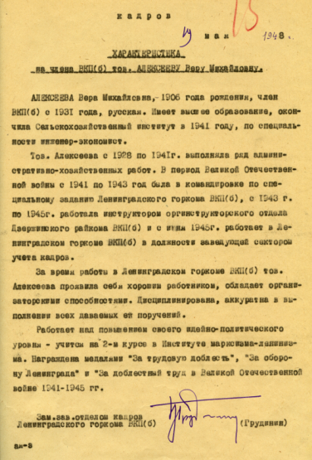
Все это требовало от подпольной организации большого напряжения сил, организованности, соблюдения строжайшей конспирации. Партизаны по их наводкам пускали под откос немецкие составы с оружием, устраивались диверсии и на самом заводе. На заводе
Рис 7.Характеристика от 9.05.48
после каждой диверсии, громко звучала сирена, и в течение двух-трёх минут нужно было всем работникам срочно построиться на улице в шеренгу. В зависимости, какой величины немцам был нанесён урон, фашисты расстреливали или каждого пятого, или каждого шестого и т.д. Кроме организации диверсий, группа выпускала листовки и информационные листы о вестях с фронта, которые передавал радист. Всё это распространялось с большим риском среди местного населения. В феврале 1943 года, после снятия блокады Ленинграда, их командировка закончилась. По счастливой случайности группа вернулась в Ленинград в полном составе. Для Веры Михайловны боевые действия закончились, и она приступила к работе в Дзержинском отделе РК ВКП(б) города Ленинграда, по организации восстановления колхозов и совхозов Ленинградской области от разрухи.
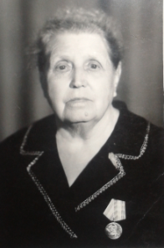
После окончания войны Вера Михайловна с честью и выдержкой вынесла все слежки, проверки на предмет антипартийной и антисоветской деятельности, попытки вербовки. Она проработала до пенсии бессменным освобождённым секретарём партийной организации и председателем профсоюзной организации Ленинградского завода «Пневматик».
Вере Михайловне было присвоено звание
« Персональный пенсионер города Ленинград»
Награждена многочисленными боевыми и юбилейными медалями и орденами.

Рис. 8 Алексеева В.М.

Заключение.

В процессе выполнения работы были исследованы и систематизированы документы. Мною было выяснено, что деятельность подпольных организаций — одна из наиболее героических страниц в летописи всенародной партизанской борьбы в тылу фашистских войск. К сожалению, она еще недостаточно освещена в нашей печати: большинство подпольщиков погибло в этой борьбе, а свидетелей и документов этой борьбы осталось очень мало. Данная работа на этом на закончилась, она будет продолжаться. В будущем планируется обратиться в краеведческий музей города Вытегра, быть может, в нём тоже сохранилась бесценная информация об Алексеевой Вере Михайловне.

Литература

- Личное дело Васильевой В.И.- историко-политический архив Спб, 1942
- Газета «Ленинградская правда» от 12 августа 1941
- Интернет-ресурсы: http://vlad-mix.narod.ru/FEDOR-IV/rels-war.htm,
http://modernlib.ru/books/petrov_yuriy/partizanskoe_dvizhenie_v_leningradskoy_oblasti_19411944/read/,

